SESIÓN/ACTIVIDAD DE APRENDIZAJE

“EXPLORADORES DE RINCONES”
1.INFORMACION GENERAL
- :

INSTITUCIÓN EDUCATIVA :
DOCENTE DE AULA :
EDAD : 3. AÑOS
SECCIÓN :
TIEMPO ESTIMADO :
Fecha : 17/03/26
0
2. PROPÓSITOS DE APRENDIZAJE

Competencias / Estándar /Área | Capacidad | Desempeños | Evidencia de aprendizaje
CONSTRUYE SU IDENTIDAD  ESTANDAR:  Construye su identidad al tomar conciencia de los aspectos que lo hacen único. Se identifica en algunas de sus características físicas, así como sus cualidades e intereses, gustos y preferencias. Se siente miembro de su familia y del grupo de aula al que pertenece. Practica hábitos saludables reconociendo que son importantes para él. Actúa de manera autónoma en las actividades que realiza y es capaz de tomar decisiones, desde sus posibilidades y considerando a los demás. Expresa sus emociones e identifica el motivo que las originan. Busca y acepta la compañía de un adulto significativo ante situaciones que lo hacen sentir vulnerable, inseguro, con ira, triste o alegre  AREA: PERSONAL SOCIAL | - Se valora a sí mismo.  - Autorregula sus emociones. | 3 AÑOS  Expresa sus emociones; utiliza para ello gestos, movimientos corporales y palabras. Identifica sus emociones y las que observa en los demás cuando el adulto las nombra | Elige un sector por interés, usa los materiales con autonomía y comparte sus emociones con los demás.
 | - Se valora a sí mismo.  - Autorregula sus emociones. |  | Instrumento de evaluación/Criterio de evaluación
 | - Se valora a sí mismo.  - Autorregula sus emociones. |  | Cuaderno de Campo, Escala valorativa  CRITERIO DE EVALUACIÓN:  - Identifica y describe el sector del aula que mas le gusta al explorar el espacio y compartir sus emociones con autonomía
ENFOQUE TRANSVERSAL: | - Enfoque de Derechos
VALOR: | - Libertad y responsabilidad
- ACTITUDES O ACCIONES OBSERVABLES: | Los docentes promueven oportunidades para que las niñas y los niños tomen decisiones sobre los espacios que desean explorar y los materiales que eligen usar, fomentando su autonomía y el sentido de responsabilidad al cuidarlos.

3. ACTIVIDADES DE RUTINA

ACTIVIDADES DE RUTINA
Rutina de la mañana:
- Recepción y saludo
- Oración
- Control de asistencia
- Observación del clima
- Uso del calendario
- Recordatorio de acuerdos
- Aseo personal
- Refrigerio
- Recreo
JUEGO SIMBOLICO
PRIMER MOMENTO / Planificación y Organización:
Los niños eligen el sector donde jugarán, se agrupan libremente y acuerdan a qué jugar, con quién y cómo hacerlo
SEGUNDO MOMENTO / Desarrollo del Juego orden:
Ejecutan el juego libre según lo planificado. La docente observa, acompaña y registra sin intervenir. Al finalizar, ordenan los materiales utilizados.
TERCER MOMENTO / Socialización, representación, metacognición:
En semicírculo, verbalizan lo realizado, describen su juego, expresan emociones y reflexionan sobre la experiencia..

4. DESARROLLO DE LAS ACTIVIDADES

MOMENTOS DE LA SESION | DESCRIPCIÓN DE LA ACTIVIDAD | RECURSOS Y MEDIOS
“INICIO”  (10 minutos) | Asamblea:  - Invitamos a los niños a sentarse en círculo. Iniciamos con un saludo afectuoso que puede ser una canción local o un juego de palmas.  Motivación:  - Presento una "Caja Majica" o un morral con un objeto que pertenezca a uno de los sectores del aula (ej:una cuchara de juguete, bloques, lupa o un cuento).  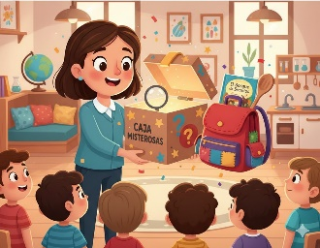  Recuperación de Saberes Previos:  - Preguntamos: ¿Qué creen que hay aquí? ¿A qué parte del salón pertenece? ¿Qué otras cosas habrá en nuestra aula que aún no hemos visto?  Problematización (Conflicto Cognitivo  - Si hoy somos exploradores de nuestra aula... ¿Cómo podemos descubrir todos sus tesoros sin que se pierdan o se rompan, y cuál de ellos será nuestro favorito para jugar hoy?  Propósito y Organización:  - Hoy vamos a jugar a ser exploradores para descubrir qué tesoros tiene nuestra aula y cómo podemos cuidarlos.  - Acuerdos de Convivencia: Se definen normas para el uso de materiales y el desplazamiento seguro | -Caja majica  - Materiales de sectores del aula  -Cartel con propósito
“DESARROLLO”  (40 minutos) | Gestión y acompañamiento:  Procesos didácticos por área y/ o competencia  Vivenciación de experiencias:  - Los niños se desplazan por el aula utilizando sus "lentes de exploradores" o "lupas de cartón explorando libremente los sectores. Tocan, observan y manipulan materiales según su interés personal (Hogar, Construcción, Biblioteca, etc.).  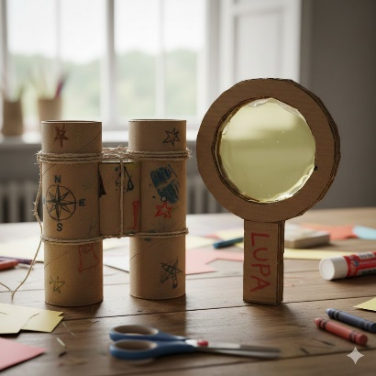  b  Diálogo a partir de la experiencia:  - Regresamos al círculo de diálogo. El docente pregunta: ¿Qué descubrieron? ¿Cómo se sintieron al entrar al sector de construcción? ¿Hubo algo que les causó temor o mucha alegría?  - Se promueve que identifiquen sus emociones y las de sus compañeros: "A Juan le gustó mucho el sector de construcción, miren su cara de felicidad".  - Validamos sus gustos: "A algunos nos gusta construir y a otros nos gusta cocinar, ¡todos somos especiales!".  Transferencia a otras situaciones:  - Planteamos retos de cuidado: "¿Cómo podemos cuidar estos tesoros para que no se rompan?".  - Los niños proponen acuerdos básicos para el cuidado de los sectores  - Se comprometen a elegir un sector cada día y a ordenar al terminar, demostrando su autonomía y responsabilidad en el cuidado de su espacio personal y común. | -Lupas de de cartón  -Objetos de los Sectores del aula.  -Papelotes  -Plumones
“CIERRE”  (10 minutos) | - Metacognición: ¿Qué fue lo que más te gustó de tu aula? ¿Hubo algo que no te gustó?  Evaluación: Observación directa basada en el criterio . | Escala valorativa

LISTA DE COTEJO SESIÓN
Docente: |  |  |  |  | Fecha: | 17/03/2026
Título: |  | “EXPLORAMOS NUESTRA AULA” |  |  | Edad: | 3 4 y 5 años Aula:
Evidencia de aprendizaje: |  |  | Elige un sector por interés, usa los materiales con autonomía y comparte sus emociones con los demás.
Área | Competencia |  |  | Criterio de evaluación
PERSONAL SOCIAL | CONSTRUYE SU IDENTIDAD |  |  | Identifica y describe el sector del aula que más le gusta al explorar el espacio y compartir sus emociones con autonomía
N° | Apellidos y nombres |  |  | SI |  |  | NO
1 | EDIMI
2
3
4
5
6
7
8
9
10
11
12
13
14
15
16
17
18
19
20
21
22
23
24
25
26

